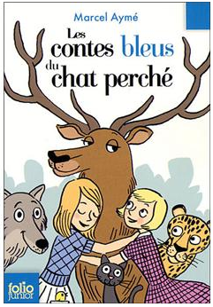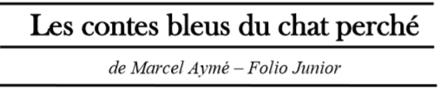

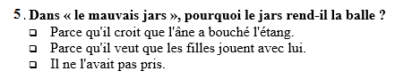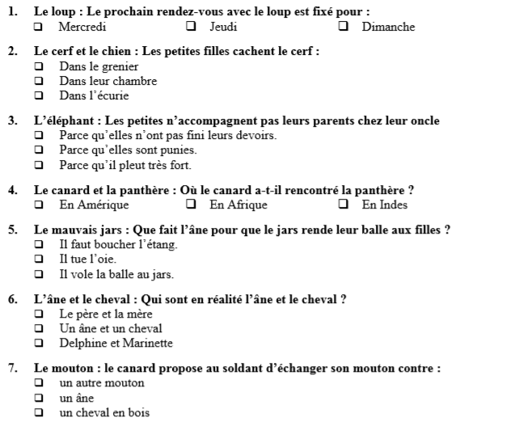
- Dans « le loup » après avoir mangés Delphine et Marinette, le loup mange-t-il d'autres enfants ?
- Non
- Oui
t
- Il s'en moque.

- Dans « le cerf et le chien », le cerf veut être dans la ferme : pourquoi ?
- Il veut travailler
- Il ne veut pas mourir
- Il veut être près des filles

- Dans « l'éléphant », qui joue le rôle de l'éléphant ?
- Un cochon
- Une poule
- Un âne

- Dans « le canard et la panthère », le cochon a disparu, pourquoi ?
- Il veut partir en voyage
- Il a été mangé
- Il est caché

- Dans « le mouton », contre quoi les parents l'échangent-ils ?
- Contre un cheval noir
- Contre un âne
- Contre une vache

- Que fait un cygne lorsqu'il meurt ?
- Il ne fait rien
- Il chante
- Il crie

- Dans « l'éléphant », à quoi jouent les filles ?
- A l'arche de Noé
- A la ferme

- Dans « le cerf et le chien » le cerf meurt-il ?
- Oui
- Non

/32

